Chương 1: KHÁI NIỆM VỀ HỆ CƠ SỞ DỮ LIỆU
Bài 1: MỘT SỐ KHÁI NIỆM CƠ BẢN
(Tuần 1, 2)
HỌC SINH CẦN THỰC HIỆN
1 | In hay ghi bài vào tập, học sinh cũng có thể gạch chân các ý chính vào sách giáo khoa.
2 | Ghi nhớ các công việc thường gặp khi xử lý thông tin của tổ chức.
3 | Ghi nhớ các khái niệm trong Hệ csdl.
4 | Làm các câu hỏi trắc nghiệm cuối bài.
1. Bài toán quản lý:
- Để quản lý học sinh trong nhà trường, người ta thường lập các bảng gồm các cột, hàng để chứa các thông tin của học sinh cần quản lý.
- Một trong những biểu bảng được thiết lập để lưu trữ thông tin về điểm của hs như sau :
STT | Họ tên | Ngày sinh | Giới tính | Đoàn viên | Điểm toán | Điểm lý | Điểm hóa | … | Điểm văn | Điểm tin
1 | Nguyễn An | 21/3/1991 | Nam | c | 8.1 | 7.7 | 9.0 |  | 7.3 | 7.5
2 | Trần Bích Hà | 4/11/1990 | Nữ | k | 7.4 | 9.4 | 8.5 |  | 8.5 | 7.9
3 | Lý Minh | 24/9/1991 | Nam | k | 9.2 | 6.5 | 8.2 |  | 8.2 | 8.4
4 | Lê Thu Mai | 7/8/1991 | Nữ | c | 6.3 | 8.2 | 8.4 |  | 9.1 | 8.6
… | … | … | … | … | … | … | … | … | … | …
50 | Hà Trọng | 23/12/1990 | Nam | c | 5.5 | 7.2 | 6.8 |  | 6.6 | 6.7
Bảng thông tin về học sinh trong lớp như trên tạo thành 1 hồ sơ Lớp

2. Các công việc thường gặp khi xử lý thông tin của 1 tổ chức: bao gồm các việc :
• Tạo lập hồ sơ
• Cập nhật hồ sơ (thêm, xóa, sửa hồ sơ);
• Khai thác hồ sơ.
a/ Tạo lập hồ sơ : là thực hiện các việc
• Xác định chủ thể cần quản lý (vd: Học sinh)
• Xác định cấu trúc hồ sơ
• Thu thập, tập hợp thông tin theo cấu trúc đã xác định
b/ Cập nhật hồ sơ (thêm, xóa, sửa hồ sơ):
-Thêm (bổ sung) hồ sơ: cho cá thể mới tham gia vào tổ chức. Vd bổ sung hồ sơ của hs chuyển tới lớp vào hồ sơ lớp
-Xóa hồ sơ: của cá thể mà tổ chức không quản lí nữa. Vd xóa những hs đã chuyển lớp, chuyển trường
-Sửa hồ sơ: thay đổi một vài thông tin trong hồ sơ không còn đúng nữa. Vd thay đổi điểm thi của hs
c/ Khai thác hồ sơ: gồm các việc:
- Sắp xếp hồ sơ: theo một tiêu chí nào đó phù hợp với yêu cầu quản lý của tổ chức. Vd sắp xếp hồ sơ theo điểm số từ cao đến thấp
- Tim kiếm hồ sơ: là việc tra cứu các thông tin có sẵn trong hồ sơ thỏa mãn một số điều kiện nào đó. Vd tìm những em có điểm môn tin cao nhất
- Thống kê: là cách khai thác hồ sơ dựa trên tính toán để đưa ra các thông tin đặc trưng, không có sẵn trong hồ sơ. Vd tính điểm trung bình từng môn học của cả lớp, xác định điểm cao nhất, thấp nhất môn tin
- Lập báo cáo và in ấn: là việc sử dụng các kết quả tìm kiếm, thống kê, sắp xếp các bộ hồ sơ để tạo lập một bộ hồ sơ mới có nội dung và cấu trúc khuôn dạng theo một yêu cầu cụ thể nào đó, thường để in ra giấy. Vd đưa ra danh sách hs giỏi của lớp
Mục đích của việc tạo lập, cập nhật và khai thác hồ sơ: phục vụ, hỗ trợ cho quá trình lập kế hoạch, ra quyết định xử lý công việc của người có trách nhiệm.

3. Hệ Cơ Sở dữ liệu:
a. Khái niệm:
- Cơ sở dữ liệu (Database): là một tập hợp các dữ liệu có liên quan với nhau, chứa thông tin của một tổ chức nào đó (như trường học, ngân hàng, công ty, nhà máy) được lưu trữ trên các thiết bị nhớ để đáp ứng nhu cầu khai thác thông tin của nhiều người dùng với nhiều mục đích khác nhau.
Vd: (nói thêm) Hồ sơ một lớp học khi được lưu trữ ở bộ nhớ ngoài của máy tính là một CSDL (gọi là CSDL lớp)
- Hệ quản trị Cơ sở dữ liệu (Database Management System): là phần mềm cung cấp một môi trường thuận lợi và hiệu quả để tạo lập, lưu trữ và khai thác thông tin của CSDL
- Hệ Cơ sở dữ liệu: là thuật ngữ để chỉ một cơ sở dữ liệu cùng với hệ quản trị cơ sở dữ liệu quản trị và khai thác cơ sở dữ liệu đó.
- Phần mềm ứng dụng: được xây dựng dựa trên hệ quản trị cơ sở dữ liệu để việc khai thác CSDL trở nên thuận tiện hơn, đáp ứng các yêu cầu đa dạng của người dùng.
Để lưu trữ và khai thác thông tin bằng máy tính cần phải có:

* Cơ sở dữ liệu
* Hệ quản trị cơ sở dữ liệu
* Các thiết bị vật lý (máy tính, đĩa cứng, mạng, …)

b. Các thành phần của Hệ Cơ sở dữ liệu:
Hệ Cơ sở dữ liệu có 2 thành phần chính là: cơ sở dữ liệu và hệ quản trị cơ sở dữ liệu. Ngoài ra còn có các phần mềm ứng dụng khai thác CSDL
c. Các yêu cầu cơ bản của Hệ Cơ sở dữ liệu:
Một hệ CSDL cần có cơ chế để có thể đảm bảo các yêu cầu sau:
- Tính cấu trúc : dữ liệu được lưu trữ theo một cấu trúc xác định
- Tính toàn vẹn : dữ liệu phải thỏa mãn 1 số ràng buộc của thực tiễn
- Tính nhất quán: đảm bảo tính đúng đắn của dữ liệu trong quá trình cập nhật.
- Tính an toàn và bảo mật thông tin: dữ liệu được bảo vệ an toàn khi có các sự cố về kỹ thuật, được bảo mật đối với các truy cập của người dùng.
- Tính độc lập: không phụ thuộc vào 1 bài toán cụ thể; không phụ thuộc vào phương tiện lưu trữ và xử lý; không phụ thuộc vào các ứng dụng.
- Tính không dư thừa: không trùng lặp dữ liệu; không lưu trữ dữ liệu mà dữ liệu này lại có thể suy diễn hay tính toán ra được từ các dữ liệu khác.
d. Một số ứng dụng: trong các tổ chức ở các lĩnh vực kinh tế, xã hội, giáo dục , y tế,….
- Các cơ sở giáo dục và đào tạo; các cơ sở kinh doanh, sản xuất; cáctổ chức tài chính; các ngân hàng; các hãng hàng không; các tổ chức viễn thông; các cơ sở y tế;….
- Việc ứng dụng CSDL đã giúp con người không phải mất nhiều thời gian tìm kiếm, sao chép, tinh toán mà tập trung vào việc phân tích kết quả trên góc độ chuyên môn, nghiệp vụ của mình, từ đó có những quyết định chính xác. Trong mọi hoạt động, con người vẫn đóng vai trò quyết định.
BÀI TẬP
1./ Nêu một ứng dụng CSDL của một tổ chức mà em biết.
Trong CSDL đó có những thông tin gì?.
CSDL phục vụ cho đối tượng nào, về vấn đề gì?
VD: Trong trường học có ứng dụng CSDL để quản lý học sinh, CSDL của trường chứa thông tin về HS và phục vụ việc quản lý Hs (quản lý điểm, quản lý thông tin về học sinh…)
Thông tin về HS là những thông tin gì? Để quản lý điểm có cần lưu tên môn học không?.
2./ Hãy phân biệt CSDL với hệ QTCSDL.
Trả lời:
- CSDL là tập hợp các dữ liệu có liên quan với nhau được lưu trữ ở thiết bị nhớ của máy tính
- Hệ QTCSDL là các chương trình phục vụ tạo lập, cập nhật và khai thác CSDL
3./ Giả sử phải xây dựng một CSDL để quản lý mượn, trả sách ở thư viện, theo em cần phải lưu trữ những thông tin gì? Hãy cho biết những việc phải làm để đáp ứng nhu cầu quản lý của người thủ thư.
4*/ Hãy nêu ví dụ minh họa cho một vài yêu cầu cơ bản đối với Hệ Cơ sở dữ liệu
5*/ Hãy nêu nhận xét về CDSL sau. Giải thích
SBD | Họ tên | Giới tính | Ngày sinh | Điểm LT | Điểm TH | Tổng cộng | ĐTB | Xếp loại
1 | Lê Phương Anh | Nữ | 23/12/1994 | 9 | 9 | 18 | 9.0 | Giỏi
2 | Trần Bảo | Nam | 17/10/ 1994 | 10 | 9 | 19 | 9.5 | Giỏi
3 | Trần Minh Nam | Nam | 20/3/1994 | 7 | 8 | 15 | 8.5 | Khá
4 | Hà Phương | Nữ | 13/1/ 1994 | 6 | 6 | 12 | 8.5 | tbinh
Phần trắc nghiệm:
- Các công việc thường gặp khi xử lý thông tin của một tổ chức là gì?

  - Tạo lập hồ sơ
  - Cập nhật hồ sơ
  - Khai thác hồ sơ
  - Tất cả công việc trên

- Các phát biểu nào đúng khi nói về CSDL:
  - Là tập hợp các dữ liệu có liên quan với nhau, chứa thông tin của 1 tổ chức
  - Được lưu trữ ở các thiết bị nhớ
  - Đáp ứng nhu cầu khai thác thông tin của nhiều người dùng với nhiều mục đích khác nhau
  - Tất cả đúng
- Hệ CSDL bao gồm:
  - CSDL và hệ Quản trị CSDL
  - Các CSDL khác nhau của các tổ chức khác nhau
  - CSDL, các phần mềm ứng dụng
  - CSDL và máy tính
- Một CSDL quản lý hồ sơ nhân viên trong công ty có 1 trường lưu thông tin ngày tháng năm sinh và 1 truờng lưu tuổi. Nhận xét nào sai:
  - CSDL trên hoàn chỉnh
  - CSDL trên có tính dư thừa
  - Cần loại bỏ trường Tuổi ra khỏi CSDL
  - Có thể tính đuợc tuổi từ Ngày tháng năm sinh
- Một hồ sơ chứa thông tin hoc sinh và điểm từng môn. Ta có thể tính toán ra được điểm trung bình của học sinh. Thao tác này thuộc về công việc nào?

  - Tạo lập hồ sơ
  - Cập nhật hồ sơ
  - Khai thác hồ sơ
  - Tất cả đúng

- Thuật ngữ nào dùng để chỉ CSDL:

  - Table
  - Sofware
  - Database
  - Database Management System

- Các thao tác thêm thông tin vào hồ sơ, xoá thông tin, sửa thông tin hồ sơ thuộc về việc

  - Tạo lập hồ sơ
  - Khai thác hồ sơ
  - Cập nhật hồ sơ
  - Tất cả sai

- Các công việc sắp xếp, tìm kiếm, thống kê, lập báo cáo là các việc thuộc thao tác:

  - Tạo lập hồ sơ
  - Khai thác hồ sơ
  - Cập nhật hồ sơ
  - Tất cả đúng

- Để lưu trữ và khai thác thông tin bằng máy tính thì cần có
  - CSDL, mạng máy tính, phần mềm ứng dụng.
  - CSDL, hệ quản trị CSDL, các thiết bị vật lý
  - CSDL, các phần mềm ứng dụng
  - Hệ quản trị CSDL, các thiết bị vật lý
- Phát biểu nào đúng khi nói về Hệ quản trị CSDL ?
  - Hệ quản trị CSDL là 1 CSDL
  - Hệ quản trị CSDL là 1 phần mềm cho phép tạo lập, lưu trữ và khai thác CSDL
  - Hệ quản trị CSDL là 1 thiết bị phần cứng và một hồ sơ
  - Hệ quản trị CSDL là 1 chương trình ứng dụng.
- Một CSDL đuợc lưu trữ lâu dài ở đâu?

  - Bộ nhớ trong
  - Bộ xử lý trung tâm
  - Bộ nhớ ngoài
  - Tất cả a, b, c

- Chọn câu ĐÚNG trong các câu sau:
  - Máy tính điện tử ra đời trước CSDL và Hệ quản trị CSDL
  - Máy tính điện tử ra đời sau CSDL và Hệ quản trị CSDL
  - Hệ quản trị CSDL ra đời sau máy tính điện tử và CSDL
  - Hệ quản trị CSDL, máy tính điện tử và CSDL ra đời cùng 1 thời điểm
- Một hệ CSDL quản lý thông tin dư thừa thì vấn đề gì có thể xảy ra:
  - Làm lãng phí bộ nhớ
  - Trùng lắp thông tin
  - Dễ dẫn đến tình trạng không nhất quán của dữ liệu
  - Tất cả a, b, c
Bài 2: HỆ QUẢN TRỊ CƠ SỞ DỮ LIỆU
(Tuần 3, 4)
HỌC SINH CẦN THỰC HIỆN
1 | In hay ghi bài vào tập, học sinh cũng có thể gạch chân các ý chính vào sách giáo khoa.
2 | Nắm được các chức năng của Hệ QT CSDL.
3 | Nắm được các vai trò của con người khi làm việc với CSDL.
4 | Biết được các bước xây dựng CSDL.
5 | Làm các câu hỏi trắc nghiệm cuối bài.

1.Các chức năng của hệ quản trị CSDL:
a. Cung cấp môi trường tạo lập CSDL:
- Để người dùng dễ dàng khai báo kiểu dữ liệu, các cấu trúc dữ liệu thể hiện thông tin và các ràng buộc trên dữ liệu
- Người dùng có thể tạo lập CSDL thông qua các giao diện đồ họa
- Hệ QTCSDL cung cấp cho người dùng một ngôn ngữ định nghĩa dữ liệu (là hệ thống các kí hiệu để mô tả CSDL)

b. Cung cấp môi trường cập nhật và khai thác dữ liệu:
- Ngôn ngữ thao tác dữ liệu là ngôn ngữ để người dùng diễn tả yêu cầu cập nhật hay khai thác thông tin
- Thao tác dữ liệu bao gồm: cập nhật (nhập, sửa, xóa dữ liệu); khai thác (sắp xếp, tìm kiếm, kết xuất báo cáo, …)

c. Cung cấp công cụ kiểm soát, điều khiển truy cập vào CSDL: hệ quản trị CSDL phải có các bộ chương trình thực hiện các nhiệm vụ sau:
- Phát hiện và ngăn chặn sự truy cập không được phép. Chức năng này góp phần đáp ứng yêu cầu an toàn và bảo mật thông tin
- Duy trì tính nhất quán của dữ liệu
- Tổ chức và điều khiển các truy cập đồng thời
- Khôi phục CSDL khi có sự cố ở phần cứng hay phần mềm
- Quản lí các mô tả dữ liệu

2. Vai trò của con người khi lảm việc với Hệ CSDL: có 3 vai trò
a) Người quản trị CSDL: Là một người hay một nhóm người được trao quyền điều hành hệ CSDL.
- Bảo trì hệ CSDL: thực hiện các công việc bảo vệ và khôi phục CSDL
- Nâng cấp hệ CSDL: bổ sung, sửa đổi để cải tiến chế độ khai thác, nâng cao hiệu quả sử dụng
- Tổ chức hệ thống: phân quyền truy cập cho người dùng, đảm bảo an ninh cho hệ CSDL
- Quản lí các tài nguyên của CSDL

b) Người lập trình ứng dụng:
- Là người có trách nhiệm xây dựng các chương trình ứng dụng hỗ trợ khai thác thông tin từ CSDL. Người lập trình ứng dụng không nhất thiết phải tiếp cận với dữ liệu cụ thể trong CSDL, họ chỉ cần một số dữ liệu mẫu hoặc các dữ liệu giả định để hiệu chỉnh chương trình
c) Người dùng :
- Giao tiếp với hệ CSDL thông qua các giao diện đã chuẩn bị sẵn
- Mỗi nhóm người dùng có một số quyền hạn nhất định đối với một số loại thông tin nhất định
3. Các bước xây dựng CSDL:
Bước 1:Khảo sát
- Tìm hiểu các yêu cầu của công tác quản lý
- Xác định dữ liệu cần lưu trữ, phân tích mối liên hệ giữa chúng
- Phân tích các chức năng cần có của hệ thống khai thác thông tin, đáp ứng các yêu cầu đặt ra
- Xác định khả năng phần cứng, phần mềm có thể khai thác sử dụng
Bước 2: Thiết kế
- Thiết kế CSDL
- Lựa chọn hệ QTCSDL để triển khai
- Xây dựng hệ thống chương trình ứng dụng
Bước 3: Kiểm thử
- Nhập dữ liệu cho CSDL
- Tiến hành chạy thử các chương trình ứng dụng. Kiểm tra hệ thống

BÀI TẬP
- Xây dựng CSDL gồm các bước:

  - Khảo sát→ thiết kế→ kiểm thử
  - Thiết kế→ khảo sát→ kiểm thử
  - Vừa khảo sát vừa thiết kế rồi kiểm thử
  - Khảo sát→ vừa thiết kế vừa kiểm thử

- Phát biểu nào sai:
  - Người dùng khai thác trực tiếp CSDL
  - Người lập trình ứng dụng được phân quyền truy cập vào CSDL
  - Người dùng có quyền cài đặt CSDL vật lý, cấp phát các quyền truy cập cho người khác
  - Tất cả a,b,c
- Người quản trị CSDL là:
  - Một người hay 1nhóm người khai thác CSDL.
  - Một người hay 1nhóm người viết ra các chương trình ứng dụng
  - Một người hay 1nhóm người được trao quyền điều hành hệ CSDL
  - Tất cả a,b,c
- Người khai thác thông tin quan tâm đến:
  - Toàn bộ thông tin trong CSDL
  - Một phần thông tin trong CSDL có liên quan đến nhu cầu
  - Có bao nhiêu người khai thác thông tin
  - Quyền truy cập vào CSDL
- Các phát biểu nào đúng khi nói về phần mềm ứng dụng khai thác CSDL:
  - Đuợc xây dựng dựa trên Hệ quản trị CSDL
  - Được viết bởi người lập trình ứng dụng
  - Đáp ứng các yêu cầu đa dạng của người dùng
  - Cả 3 câu trên
- Ngôn ngữ để nguời dùng diễn tả yêu cầu cập nhật hay khai thác thông tin được gọi là:
  - Ngôn ngữ máy c) Ngôn ngữ thao tác dữ liệu.
  - Ngôn ngữ cấp cao d) Ngôn ngữ định nghĩa dữ liệu.
- Người dùng khai thác CSDL thông qua:
  - Hệ Quản trị CSDL c) Hệ điều hành
  - Phần mềm ứng dụng d) Làm việc trực tiếp với CSDL
- Ngôn ngữ dùng để khai báo kiểu dữ liệu, cấu trúc dữ liệu và các ràng buộc trên dữ liệu được gọi là:
  - Ngôn ngữ máy c) Ngôn ngữ thao tác dữ liệu.
  - Ngôn ngữ cấp cao d) Ngôn ngữ định nghĩa dữ liệu.
- Ngôn ngữ định nghĩa dữ liệu là gì?
  - Là hệ thống các kí tự chữ và số
  - Là hệ thống các kí hiệu mô tả CSDL
  - Là hệ thống các kí hiệu mô tả hê quản trị CSDL
  - Tất cả đều sai
- Phát biểu nào đúng ?
  - Người lập trình ứng dụng có vai trò cài đặt CSDL vật lý, cấp phát các quyền truy cập CSDL
  - Người lập trình ứng dụng viết ra các chương trình ứng dụng trước khi CSDL được cài đặt
  - Người lập trình ứng dụng viết ra các chương trình ứng dụng sau khi CSDL được cài đặt
  - Tất cả đúng

Câu hỏi tự luận:
1./ Vì sao hệ quản trị CSDL phải có khả năng kiểm soát và điều khiển truy cập đến các CSDL?
- Đảm bảo an ninh hệ thống, ngăn chặn các truy cập và xử lí không được phép. Vd trong hệ thống quản lí kết quả học tập, chỉ có các GV mới được định kỳ bổ sung điểm ở môn và lớp mình phụ trách. Ngoài các thời điểm này, mọi người dùng có thể xem, tìm kiếm, tra cứu chứ không được bổ sung, sửa đổi (trừ trường hợp đặc biệt sẽ được cấp phép riêng)
- Đảm bảo tính nhất quán khi có thao tác cập nhật.
2./ Khi làm việc với CSDL, em muốn giữ vai trò gì (người quản trị CSDL, người lập trình ứng dụng, người dùng)? Vì sao?

3./ Trong các chức năng của hệ QTCSDL, theo em chức năng nào là quan trọng nhất? Vì sao?
- Cung cấp các dịch vụ cần thiết để khai thác thông tin từ CSDL, bởi vì CSDL được xây dựng để “đáp ứng nhu cầu khai thác thông tin của nhiều người dùng với nhiều mục đích khác nhau”
BÀI TẬP THỰC HÀNH SỐ 1
TÌM HIỂU CƠ SỞ DỮ LIỆU
(Tuần 5, 6)
HỌC SINH LÀM VIỆC NHÓM VÀ THỰC HIỆN
1 | Tìm hiểu các công việc cơ bản khi xây dựng một CSDL đơn giản.
2 | Tìm hiểu một công việc mà em thấy phải ứng dụng csdl
3 | Liệt kê các đối tượng cần quản lí khi xây dựng csdl này
4 | Theo em trong csdl đó cần có những bảng nào, trong các bảng cần có những thông tin gì?
Chương 2: HỆ QUẢN TRỊ CSDL MICROSOFT ACCESS
Bài 3: GIỚI THIỆU MICROSOFT ACCESS
(Tuần 7, 8)
HỌC SINH CẦN THỰC HIỆN
1 | In hay ghi bài vào tập, học sinh cũng có thể gạch chân các ý chính vào sách giáo khoa.
2 | Biết các chức năng chính của Access: tạo lập bảng (Tables), thiết lập mối liên kết giữa các bảng, cập nhật và kết xuất thông tin.
3 | Biết bốn đối tượng chính: bảng (Tables), mẫu hỏi (Queries), biểu mẫu (Forms) và báo cáo (Reports).
4 | Biết hai chế độ làm việc: chế độ thiết kế (làm việc với cấu trúc, Design View) và chế độ làm việc với dữ liệu (Datasheet View).
5 | Thực hiện được khởi động và thoát khỏi Access.
6 | Tạo CSDL mới, mở CSDL đã có.
7 | Làm các câu hỏi trắc nghiệm cuối bài.

1. Giới thiệu Microsoft Access ( gọi tắt là Access): là hệ quản trị cơ sở dữ liệu trong bộ phần mềm Microsoft Office của hãng Microsoft
2. Khả năng của Access: Cung cấp các công cụ tạo lập, lưu trữ, cập nhật và khai thác dữ liệu
• Tạo lập các cơ sở dữ liệu và lưu trữ chúng trên các thiết bị nhớ.
• Tạo biểu mẫu để cập nhật dữ liệu, tạo báo cáo thống kê, tổng kết hay những mẫu hỏi để khai thác dữ liệu trong CSDL
3. Các đối tượng chính của Access:
a) Các loại đối tượng :
Access có nhiều đối tượng, mỗi đối tượng có một số chức năng riêng liên quan đến việc lưu trữ, cập nhật và kết xuất dữ liệu. Access có 4 đối tượng chính:
- Bảng (Table): dùng để lưu dữ liệu. Mỗi bảng chứa thông tin về một chủ thể cần được quản lý; mỗi bảng gồm nhiều hàng, nhiều cột. Một CSDL có thể có nhiều bảng

- Mẫu hỏi (Query) : là công cụ dùng để khai thác thông tin từ các bảng đã có, thực hiện các việc : sắp xếp, tìm kiếm và kết xuất dữ liệu từ một hay nhiều bảng

- Biểu mẫu (Form) : giúp tạo giao diện thuận tiện cho việc nhập hoặc hiển thị thông tin

- Báo cáo (Report) được thiết kế để định dạng, tính toán, tổng hợp các dữ liệu được chọn và in ra
b) Ví dụ : CSDL quản lí học sinh
- Bảng HOC_SINH: dùng để lưu thông tin về HS
- Biểu mẫu nhập HS: dùng cập nhật thông tin về học sinh.
- Mẫu hỏi: Dùng để xem thông tin của một học sinh hay của cả lớp theo điều kiện nào đó.
- Báo cáo: Xem và in ra bảng điểm, danh sách
4. Một số thao tác cơ bản:
a) Khởi động Access:
Cách1: vào Start →Programs→Microsoft Office →Microsoft Access 2010
Cách 2: Nháy đúp vào biểu tượng của Access trên Desktop
Nếu mở thành công giao diện access 2010 sẽ giống hình 1.1
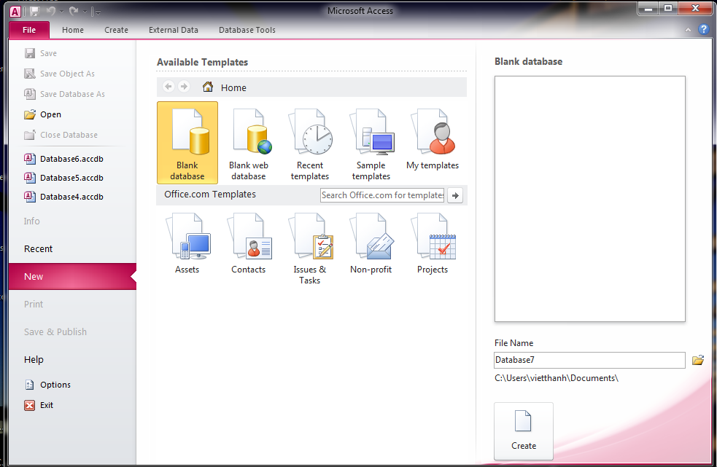
Hình 1.1
b) Tạo cơ sở dữ liệu mới : gồm 3 bước –xem hình 1.2
Bước 1: Chọn mục Blank database.
Bước 2: Đặt tên tại File Name, rồi chọn vị trí lưu
Bước 3: Nhấn nút Create.
Lưu ý : tập tin CSDL tạo bằng Access 2010 có phần mở rộng là .accdb
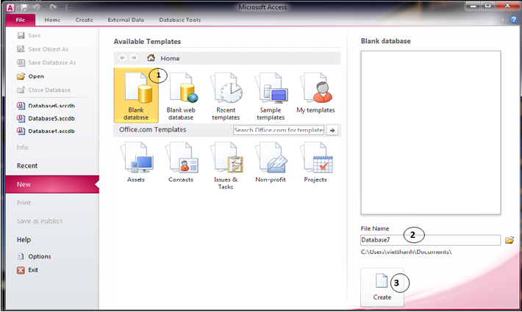

Hình 1.2

c) Mở cơ sở dữ liệu đã có:
Cách 1: Đến thư mục chứa CSDLcần mở, nhấp đúp vào tên CSDL muốn mở.
Cách 2: vào File→Open, nhấp đúp vào tên CSDL muốn mở.
c) Kết thúc phiêm làm việc với Access2010
Cách 1: vào File→Exit.
Cách 2: Nhấn tổ hợp phím Alt + F4
Cách 3: nhấp nút Close (X) nằm ở góc phải màn hình làm việc của Access.
5. Làm việc với các đối tượng:
a) Chế độ làm việc với các đối tượng: có 2 chế độ
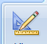
- Chế độ thiết kế: (Design View) dùng tạo mới hay thay đổi cáu trúc bảng , mẫu hỏi ; thay đổi cách trình bày như biểu mẫu, báo cáo.
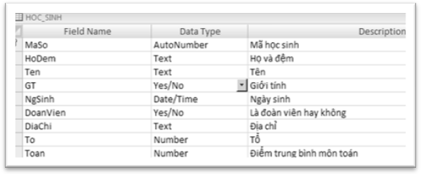

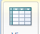
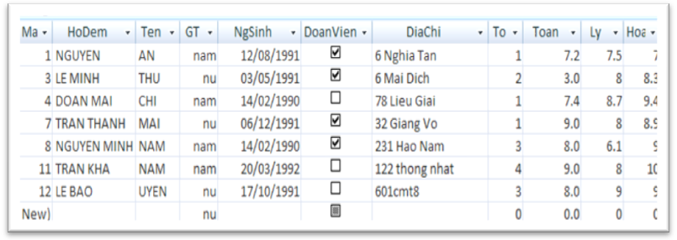
- Chế độ trang dữ liệu: (Datasheet view) dùng để hiển thị dữ liệu dạng bảng, cho phép xem , xóa, hoặc thay đổi dữ liệu đã có.

b) Môi trường làm việc của access 2010

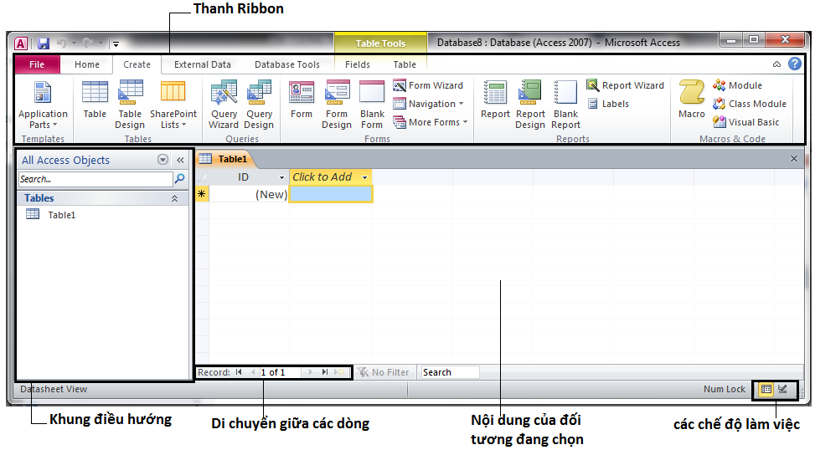
Hình 1.3
Access 2010 sử dụng thanh Ribbon gồm 5 mục chính: File, Home, Create, External Data và Data Tool. (Hình 1.3).
Bên dưới thanh Ribbon được chia làm 2 phần chính:
• Hiển thị tất cả các đối tượng trong CSDL Access như Tables, Query, Forms, Reports,…để sử dụng thành phần nào đó ta chỉ cần nhấp kép chuột vào thành phần đó.
• Phía dưới cùng của cửa sổ là các điều khiển giúp ta di chuyển giữa các dòng dữ liệu, tìm kiếm nhanh và thay đổi các chế độ làm việc khi cần thiết.
c) Đóng tập tin CSDL: Chọn File → Close Database.
d) Lưu tập tin CSDL Access: gồm 4 bước (Hình 1.4)
1. Chọn File → Save Database As.
2. Chọn đường dẫn – nơi cần lưu.
3. Đặt tên CSDL.
4. Chọn nút Save.

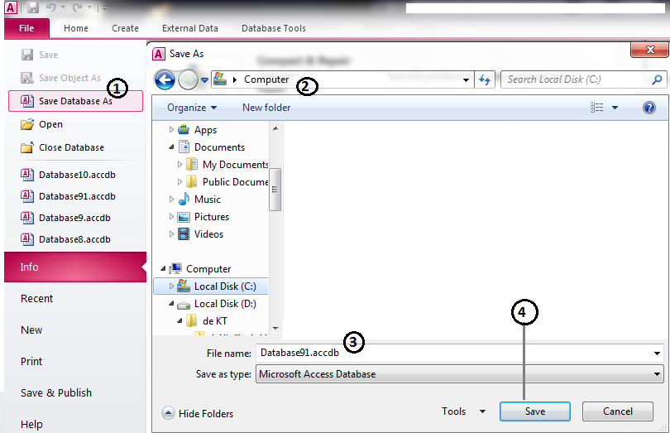
Hình 1.4

BÀI TẬP

1. Microsoft Access là gì?
a. Là phần cứng
b. Là phần mềm ứng dụng
c. Là hệ QTCSDL do hãng Microsoft sản xuất
d. Là hệ thống phần mềm soạn thảo văn bản
2. Các chức năng chính của Access

a. Lập bảng
b. Lưu trữ dữ liệu
c. Tính tóan và khai thác dữ liệu
d. Ba câu trên đều đúng

3. Tập tin trong Access đươc gọi là

a. Tập tin cơ sở dữ liệu
b. Tập tin dữ liệu
c. Bảng
d. Tập tin truy cập dữ liệu

4. Phần mở rộng của tên tập tin CSDL trong Access 2010 là
a. DOC b. PAS c . XLS d. ACCDB
5. Để tạo một tệp cơ sở dữ liệu (CSDL) mới & đặt tên tệp trong Access, ta phải;
a. Vào File chọn New
b. Kích vào biểu tượng New
c. Khởi động Access, vào File chọn New hoặc kích vào biểu tượng New
d. Khởi động Access, vào File chọn New hoặc kích vào biểu tượng New, kích tiếp vào Blank DataBase đặt tên tệp và chọn Create.
6. Tên của tập tin trong Access bắt buộc phải đặt trước hay sau khi tạo CSDL:
a. Đặt tên tệp sau khi đã tạo CSDL
b. Bắt buộc đặt tên tệp ngay rồi mới tạo CSDL
7. Thoát khỏi Access bằng cách:
a. Vào File /Exit
b. Trong cửa sổ CSDL, vào File/Exit
c. Trong cửa sổ CSDL, kích vào nút close (X) nằm trên thanh tiêu đề cửa sổ Access
d. Câu b và c
8. Một đối tượng trong Access có thể tạo bằng cách

- Dùng các mẫu dựng sẵn (wizard)
- Người dùng tự thiết kế
- Kết hợp 2 cách trên
- Cả 3 câu trên đều đúng

9. Đối tượng cơ bản của Access là:

- Table, query
- Macro, Modul
- Form, report
- Bao gồm a và c

10. Các đối tượng của Access có những chế độ làm việc nào?

- Datasheet view, Design View
- Database, Datasheet view
- Design View, Wizard
- View, Wizard

Bài 4: CẤU TRÚC BẢNG
(Tuần 9)
HỌC SINH CẦN THỰC HIỆN
1 | Hiểu được các khái niệm chính trong cấu trúc dữ liệu bảng:  - Cột (thuộc tính, trường): tên, miền giá trị.  - Hàng (bản ghi): bộ các giá trị của thuộc tính.  - Khóa.
2 | Biết cách tạo và sửa cấu trúc bảng.
3 | Hiểu việc tạo liên kết giữa các bảng.
4 | Thực hiện được tạo và sửa cấu trúc bảng, nạp dữ liệu vào bảng, cập nhật dữ liệu.
5 | Thực hiện việc khai báo khóa.
6 | Làm các câu hỏi trắc nghiệm cuối bài.

1. Các khái niệm chính:
Dữ liệu trong Access được lưu trữ dưới dạng các bảng, gồm các cột và các hàng. Bảng là thành phần cơ sở tạo nên CSDL.
- Trường (Field) : mỗi trường là một cột của bảng để thể hiện thuộc tính của chủ thể cần quản lý ( vd: cột Tên,Ngày sinh, giới tính,…)
-Bản ghi (Record): mỗi bản ghi là 1 hàng của bảng gồm dữ liệu về các thuộc tính của chủ thể được quản lý.
- Kiểu dữ liệu (datatype): là kiểu của dữ liệu lưu trong 1 trường. Mỗi trường có 1 kiểu dữ liệu
Các kiểu dữ liệu thường dùng trong Access:
Kiểu dữ liệu | Mô tả | Kích thước lưu trữ
Text | Dữ liệu kiểu văn bản, gồm các kí tự chữ và số | 0 – 255 kí tự
Number | Dữ liệu kiểu số | 1,2,4 hoặc 8 byte
Date/time | Dữ liệu kiểu ngày/giờ | 8 byte
Currency | Dữ liệu kiểu tiền tệ | 8 byte
Autonumber | Dữ liệu kiểu số đếm, tăng tự động cho bản ghi mới, và có bước tăng là 1 | 4 hoặc16 byte
Yes/no | Dữ liệu kiểu boolean(logic) | 1 bit
Memo | Dữ liệu kiểu văn bản (kiểu ghi chú) | 0 - 65536 kí tự

2. Tạo và sửa cấu trúc bảng:
a. Tạo cấu trúc bảng: thực hiện ở chế độ thiết kế.
• Cách 1:Chọn menu Create →trong nhóm Tables →Table Design.
• Cách 2: Nhập dữ liệu trực tiếp vào bảng trống: Chọn menu Create → trong nhóm Tables → Table
Trong cửa sổ cấu trúc bảng, ta thực hiện:
1. Gõ tên trường vào cột Field Name
2. Chọn kiểu dữ liệu trong cột Data Type
3. Mô tả nội dung trường trong cột Description ( không bắt buộc)
4. Lựa chọn tính chất của trường trong phần Field Properties
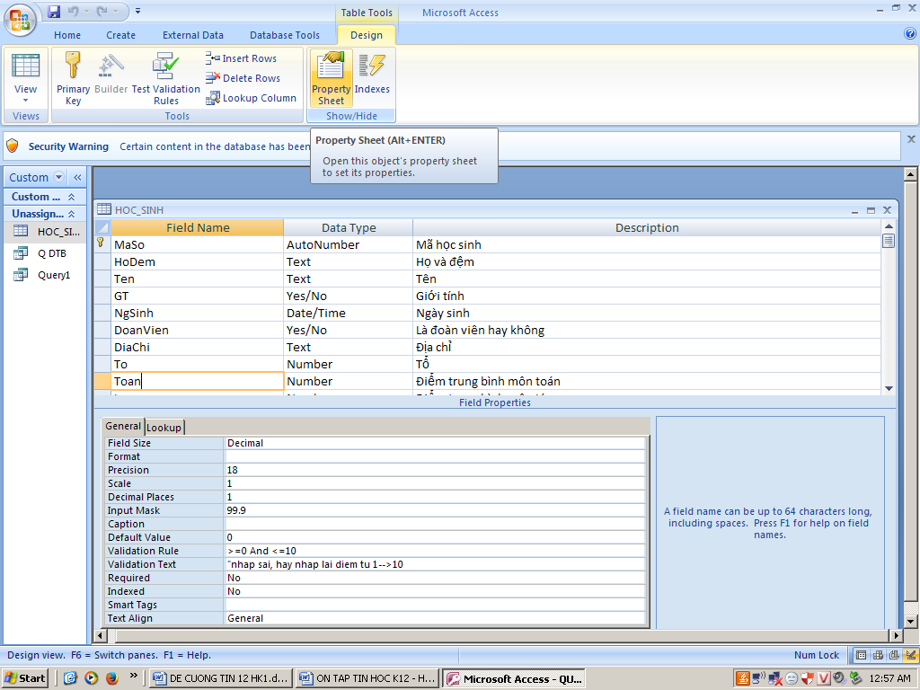

Các tính chất của trường:
• Field size: đặt kích thước tối đa cho dữ liệu (kiểu text, number, Autonumber)
Field Name | Data type | Field size
Họ tên | text | 20
Năm sinh | number | Integer
Điểm | number | Byte/ decimal
• Format: định dạng , quy định cách hiển thị và in dữ liệu
Field Name | Data type | Format | Ý nghĩa
Họ tên | text | > | > định dạng là chữ in hoa
Ngày sinh | datetime | dd-mm-yy
Giới tính | Yes/no | ; “nam”; “nu” | 1: nam; 0 : nữ
• Caption: cho phép thay tên trường bằng các phụ đề dễ hiểu.
• Default value: cài đặt giá trị ngầm định.Tính chất này thường xác định giá trị tự động thường đưa vào khi tạo bản ghi mới
Ví dụ: dữ liệu cột Nơi Sinh có giá trị hầu hết là TP HCM, ta cài đặt :
Field Name | Data type | Default value
Nơi sinh | text | Tp HCM
* Thay đổi tính chất của trường:
B1: nháy chuột vào dòng định nghĩa trường, chọn tính chất trong phần Field Properties
B2: thực hiện thay đổi

* Chỉ định khóa chính (Primary Key):
- Mỗi bản ghi là duy nhất. Do đó khi xây dựng bảng, chỉ cần chỉ ra một hoặc một vài khóa mà các trường này có mỗi giá trị là duy nhất. Các hàng được phân biệt nhau bởi khóa chính. Ví dụ: SBD, số thứ tự,…
• Chọn trường làm khóa chính
• RClick → Primary Key hoặc nhấp vào biểu tuợng khóa
Lưu ý: Access có thể tự động tạo khóa chính với tên là ID và kiểu dữ liệu là Auto Number.
* Lưu cấu trúc bảng:
1. Chọn File → Save hay nhấn nút
2. Gõ tên vào hộp Save As
3. Nhấn OK hay Enter

b) Thay đổi cấu trúc bảng
- Chọn bảng
- Nháy nút Design

* Thay đổi thứ tự các trường:
1. Chọn trường, nháy chuột và giữ (Có đường nhỏ nằm ngang)
2. Di chuyển chuột, đường nằm ngang đến vị trí mới
3. Nhả chuột

*Thêm trường:
1. Chọn RClick → Insert Field
2. Gõ tên trường, chọn kiểu dữ liệu, mô tả và xác định tính chất của trường( nếu có)

* Xóa trường:
1. Chọn trường
2. RClick → Delete Field

* Thay đổi khóa chính:
1. Chọn trường làm khóa mới
2. Nháy nút hay RClick →Primary Key

c) Xóa bảng và đổi tên bảng:
*. Xóa bảng
1. Chọn tên bảng muốn xóa
2. Nháy Delete () hay edit --> delete

* Đổi tên bảng:
1. Chọn bảng, nháy chuột một lần
2. Chọn Edit →Rename
3. Gõ tên mới, nhấn Enter
Lưu ý:
• Tất cả các lệnh trên đều có thể thực hiện bằng cách nhấp chuột phải rồi chọn lệnh
• Đặt tên trong Access
- Tên trường không quá 64 kí tự
- Tên bảng hay mẫu hỏi không được trùng nhau, không dùng các dấu (.), (!), “[“, “]”
- Tên không trùng với tên các hàm có sẵn trong Access hay tính chất của trường

BÀI TẬP THỰC HÀNH
(Tuần 11)
HỌC SINH CẦN THỰC HIỆN
1 | Dùng Microsoft Access tạo CSDL theo yêu cầu.
2 | Điền đầy đủ các thông tin còn thiếu trong bài tập.

Câu 1: Khởi động Access, tạo CSDL HỌC SINH (theo bảng trên) với các yêu cầu sau:
Trường | Kiểu dữ liệu | Các tính chất
Mã số | Number | Bắt đầu có stt là 1
Họ đệm / tên | Text | Định dạng chữ in hoa
Giới tính | Text hay yes/no | Dữ liệu hiển thị : Nam/ nữ
Ngày sinh | Date/time | Dạng dd/mm/yyyy
Đoàn viên | Yes/no
Địa chỉ | Kí tự
Tổ | Kiểu số | số nguyên dương. Có giá trị từ 1 →4
Điểm toán/văn/lý/ hóa/…… | Kiểu số | Số thập phân, nhập đươc các giá trị từ 1→10, nếu nhập sai thì thông báo nhập lại

Hướng dẫn:
Trường | Thuộc tính cài đặt | Ghi chú
Mã số (number)
Họ đệm / tên (text) | Field size: 20  Fomat : >
Giới tính( text) | Field size: 10
Ngày sinh (date/time) | Error! Not a valid link. : dd/mm/ yyyy
Đoàn viên( yes/no) |  | 1: đoàn viên; 0: không đoàn viên
Địa chỉ (text) | Field size: 25
Tổ (number) | Field size: byte  Validation rule: >=1 and <=4
Điểm toán/văn/lý/ hóa/……

Câu 2: Hãy TẠO CSDL NHÂN VIÊN và nhập dữ liệu theo bảng sau:
STT | Mã NV | Họ tên | Giới tính | Ngày sinh | Nơi sinh | Số con | Hệ số lương | Năm vào làm việc
1 | A001 | Vũ Minh Châu | nam | 11/3/1988 | TPHCM | 0 | 2.34 | 2013
2 | A002 | Trần Thanh Mai | Nữ | 23/12/1983 | HUẾ | 2 | 2.67 | 2008
3 | B004 | Lê Anh Tâm | nam | 04/2/1979 | TPHCM | 1 | 3.33 | 2003
4 | C005 | Nguyễn Trọng | nam | 30/12/1984 | TPHCM | 1 | 1.86 | 2001
5 | B006 | Lê phương Vy | Nữ | 05/9/1972 | HÀ NỘI | 2 | 4.32 | 1996

Field name | Data type | Field properties
Mã NV
Họ tên
Giới tính
Ngày sinh
Nơi sinh | Text | Fieldsize: 10, Format: >
Số con
Hệ số lương | Number | Fieldsize: Decimal, Sacle: 2
Năm vào làm việc
Bài 5 : CÁC THAO TÁC CƠ BẢN TRÊN BẢNG
(Tuần 10)
HỌC SINH CẦN NẮM CÁC THAO TÁC
1 | Cập nhật CSDL: thêm bản ghi mới, chỉnh sửa, xóa bản ghi;
2 | Sắp xếp và lọc dữ liệu;
3 | Tìm kiếm đơn giản;
4 | Tạo được bảng theo yêu cầu và in dữ liệu.
5 | Cập nhật CSDL: thêm bản ghi mới, chỉnh sửa, xóa bản ghi;
6 | Thực hiện được: mở bảng ở chế độ trang dữ liệu, cập nhật dữ liệu, sắp xếp và lọc, tìm kiếm đơn giản, tạo được bảng theo yêu cầu, định dạng và in trực tiếp.

1. Cập nhật dữ liệu: thực hiện sau khi tạo cấu trúc bảng.
Cập nhật dữ liệu:là thay đổi dữ liệu trong các bảng, gồm các thao tác: thêm, sửa, xóa bản ghi.

a) Thêm bản ghi:
• Cách1 :chọn lệnh Insert →New Record hay nhấn nút trên thanh công cụ →Gõ dữ liệu
• Cách 2: nhấp chuột vào bản ghi trống ở cuối bản→gõ dữ liệu

b) Sửa bản ghi: Nháy chuột vào bản ghi cần sửa→ thực hiện các thay đổi cần thiết

c) Xóa bản ghi:
• Chọn bản ghi (mẫu tin) cần xóa
• Chọn Edit – Delete record hay nút →Chọn yes.

2. Sắp xếp và lọc:
a) Sắp xếp: Access cho phép sắp xếp các bản ghi theo thứ tự khác với thứ tự chúng được nhập.
B1: Chọn trường cần sắp xếp ở chế độ trang dữ liệu;
B2: Chọn nút lệnh:
: sắp xếp tăng dần (Ascending)
: sắp xếp giảm dần (Descending)
B3: Lưu lại
Vd1: Sắp xếp trường tên theo thứ tự tăng dần: Chọn trường TÊN→ dùng công cụ
Vd2: Sắp xếp trường ngày sinh theo thứ tự giảm dần: Chọn trường NGÀY SINH → dùng công cụ

b) Lọc: là công cụ của hệ quản trị CSDL cho phép tìm ra những bản ghi thỏa điều kiện nào đó phục vụ tìm kiếm. Ta có thể lọc bằng cách sử dụng 3 công cụ lọc sau:
: Lọc theo ô dữ liệu đang chọn (Selection) (đ/v điều kiện lọc có sẵn)
: Lọc theo mẫu, nhiều điều kiện được trình bày dưới dạng mẫu (Filter by Form)
: Lọc / Hủy lọc (Filter)
Các ví dụ:
• Lọc ra danh sách học sinh nam
B1: Bôi đen hoặc nháy chọn ô có “nam” ở cột Giới tính
B2: nhấp chọn công cụ Selection → Chọn tiếp Equals “nam”
→ Access cho ra danh sách học sinh Nam
• Lọc ra danh sách học sinh có điểm toán >=8 có năm sinh từ 1991 trở về sau
B1 : nhấp Advaned → Filter by Form
Điểm Toán | Ngày sinh
>=8 | >=1/1/1991
B2: nhập điều kiện lọc bên dưới cột có liên quan
B3: nhấp vào công cụ Toggle Filter để xem kết quả lọc
3. Tìm kiếm đơn giản:
C1: Chọn Edit → Find
C2: Nháy nút
C3: Nhấn Ctrl+F
4. In dữ liệu:
- Có thể in dữ liệu từ bảng, từ kết quả lọc dữ liệu; cũng có thể chọn in ra 1 số trường
- Việc thiết đặt trang in và xem trước khi in tương tự như Word
BÀI TẬP THỰC HÀNH
(Tuần 12, 13)
HỌC SINH CẦN NẮM CÁC THAO TÁC
1 | Cập nhật CSDL: thêm bản ghi mới, chỉnh sửa, xóa bản ghi;
2 | Sắp xếp và lọc dữ liệu;
3 | Tìm kiếm đơn giản;
4 | Tạo được bảng theo yêu cầu và in dữ liệu.
5 | Cập nhật CSDL: thêm bản ghi mới, chỉnh sửa, xóa bản ghi;
6 | Thực hiện được: mở bảng ở chế độ trang dữ liệu, cập nhật dữ liệu, sắp xếp và lọc, tìm kiếm đơn giản, tạo được bảng theo yêu cầu, định dạng và in trực tiếp.

Cho CSDL Học sinh (trang 48/sgk), hãy thực hiện các công việc sau:
- Sắp xếp danh sách theo thứ tự tăng dần theo tổ
- Sắp xếp thứ tự giảm dần cột ngày sinh
- Sắp xếp học sinh nữ xếp đầu danh sách, học sinh nam cuối danh sách
- Lọc ra danh sách học sinh nữ
- Lọc ra danh sách học sinh tổ 1, tổ 3
- Lọc ra danh sách hoc sinh là đoàn viên
- Lọc ra danh sách học sinh có điểm toán >=8, văn >=8
- Lọc ra danh sách hoc sinh có ngày sinh trong tháng 3 năm 1991
- Lọc ra danh sách học sinh nữ sinh trước năm 1991
- Lọc ra danh sách học sinh có điểm văn từ 6→8

BÀI 7: LIÊN KẾT GIỮA CÁC BẢNG
(Tuần 19)
HỌC SINH CẦN THỰC HIỆN
1 | Biết được sự cần thiết, lợi ích khi tạo liên kết giữa các bảng.
2 | Biết cách tạo liên kết giữa các bảng.

1. Khái niệm:
Xét hai cách lập CSDL:
- Cách thứ nhất: Lập CSDL gồm một bảng duy nhất chứa tất cả các thong tin cần thiết chia thành các trường, đó là Maso, Hodem, Ten, Toan, Li, Hoa, Van, Tin, ….
- Cách thứ hai: Lập CSDL gồm 3 bảng HOCSINH, BANGDIEM, MONHOC.
HOCSINH
Tên trường | Mô tả | Khóa chính
Maso | Mã học sinh
Hodem | Họ và đệm
Ten | Tên

BANGDIEM
Tên trường | Mô tả | Khóa chính
Maso | Mã học sinh
Ma_mon_hoc | Mã môn học
Ngay_kiem_tra | Ngày kiểm tra
Diem_so | Điểm số

MONHOC
Tên trường | Mô tả | Khóa chính
Ma_mon_hoc | Mã môn học
Ten_mon_hoc | Tên môn học

Khi lập CSDL cần lưu ý:
- Tránh dư thừa dữ liệu
- Phải đảm bảo sự nhất quán của dữ liệu
➔ nên sử dụng cách 2 để lập CSDL
Kết luận: Muốn lấy thông tin từ nhiều bảng trong CSDL, ta phải thực hiện liên kết giữa các bảng.
Điều kiện thể có thể tạo liên kết là hai bảng phải có tối thiểu một trường chung (thông thường là trường khóa chính)
2. Kỹ thuật tạo liên kết giữa các bảng:
Bước 1: Chọn Database Tools > Relationships
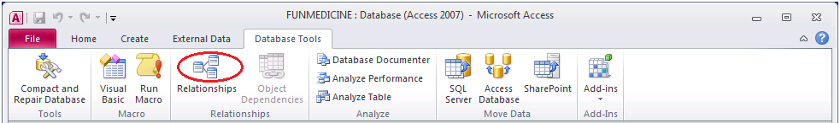

• Nếu là lần đầu tiên tạo liên kết cho các bảng trong tập tin, hộp thoại Show Table sẽ tự động xuất hiện, ngược lại bạn sẽ không thấy hộp thoại Show Table.
• Muốn mở lại hộp thoại Show Table, bạn phải nháy lệnh Show Table trong nhóm Relationships trên thẻ Relationship Tools Design (hoặc nhấp chọn nút )
Bước 2: Trong cửa sổ Show Table →Chọn các bảng/mẫu hỏi trên hộp thoại Show Table mà bạn muốn tạo liên kết.
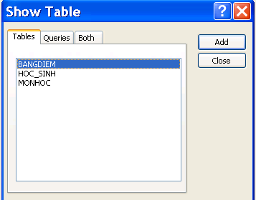 ➔ 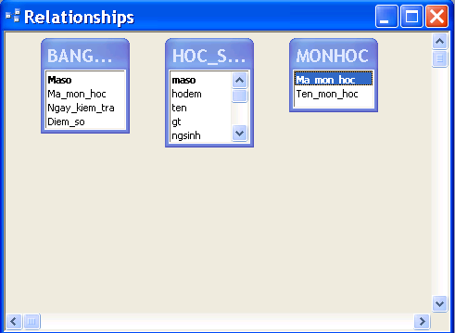
Bước 3: Nháy giữ chuột tại trường chung tại bảng thứ nhất và kéo sang bảng thứ hai muốn liên kết. Ta có cửa sổ Realationship tạo mối liên kết của từng cặp bảng trong CSDL như sau:
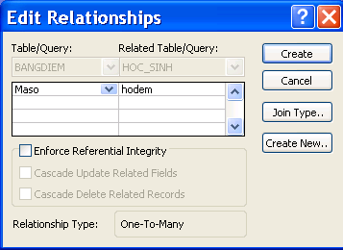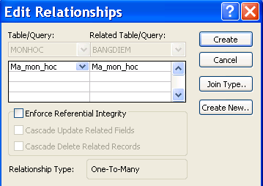
• Vào Join Type chọn mối quan hệ giữa hai bảng:
- Nếu chọn 1: một bản ghi của bảng 1 liên kết với một bản ghi của bảng 2.
- Nếu chọn 2: n bản ghi của bảng 1 liên kết với một bản ghi của bảng 2.
- Nếu chọn 3: một bản ghi của bảng 1 liên kết với n bản ghi của bảng 2.
• Chọn Create tạo mối liên kết, ta được cửa sổ như hình sau:

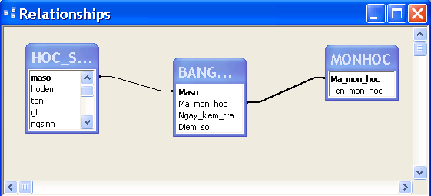
• Nháy nút Close để đóng liên kết
Lưu ý:
- Nếu muốn sửa liên kết, mở cửa sổ liên kết → kích chuột phải tại sợi dây liên kết → chọn Edit Relationships và sửa lại
- Xóa liên kết: kích chuột tại sợi dây liên kết → chọn Delete

BÀI THỰC HÀNH 2
TẠO CẤU TRÚC BẢNG
HỌC SINH THỰC HÀNH TẠI NHÀ
1 | Hoàn thành các yêu cầu của bài học.
2 | Gởi kết quả thực hiện cho giáo viên

1. Khởi động Access, tạo CSDL với tên là QUANLI_HS.accdb:
- Vào menu Start → Programs → Microsoft Office → Microsoft Access 2010
- Trong cửa sổ Access chọn menu File → New → Blank Database
Tại File Name: Đặt tên cho CSDL là QUANLI_HS.mdb
Tại Save in: Chọn thư mục lưu CSDL → Create
2. Tạo bảng HOCSINH:
- Trong CSDL QUANLI_HS.mdb chọn đối tượng Create →table design
- Trong cấu trúc bảng ta có các lựa chọn như bảng dưới:
Filed name  (Tên trường) | Data Type  (Kiểu dữ liệu) | Description  (Mô tả) | Filed Properties  (Đặt thuộc tính cho các trường)
maso | AutoNumber | Mã học sinh | Caption: MÃ SỐ
hodem | Text | Họ và đệm | Filed size: 25, Caption: Họ đệm
ten | Text | Tên | Filed size: 7, Caption: Tên
gt | Text | Giới tính | Filed size: 3, Caption: GIỚI TÍNH
doanvien | Yes/No | Là đoàn viên hay không | Caption: ĐOÀN VIÊN
ngsinh | Date/Time | Ngày sinh | Format: dd/mm/yyyy, Caption: NGÀY SINH
diachi | Text | Địa chỉ | Caption: ĐỊA CHỈ
to | Number | Tổ | Format: byte, Caption: TỔ
toan | Number | Điểm trung bình môn Toán | Format: single, Caption: TOÁN
van | Number | Điểm trung bình môn Văn | Format: single, Caption: VĂN

3. Chỉ định khóa chính:
Nhấp chuột phải tại trường maso → chọn Primary Key
4. Di chuyển trường doanvien xuống dưới trường ngsinh và trên trường diachi:
Kích chuột tại ô trống đầu tiên của trường doanvien (khi xuất hiện mũi tên màu trắng), giữ và kéo chuột xuống vị trí của trường ngsinh.
5. Thêm trường vào bảng:
Filed name  (Tên trường) | Data Type  (Kiểu dữ liệu) | Description  (Mô tả) | Filed Properties  (Đặt thuộc tính cho các trường)
li | Number | Điểm trung bình môn Lí | Format: single, Caption: LÍ
hoa | Number | Điểm trung bình môn Hóa | Format: single, Caption: HÓA
tin | Number | Điểm trung bình môn Tin | Format: single, Caption: TIN
Filed name  (Tên trường) | Data Type  (Kiểu dữ liệu) | Description  (Mô tả) | Filed Properties  (Đặt thuộc tính cho các trường)
li | Number | Điểm trung bình môn Lí | Format: single, Caption: LÍ
hoa | Number | Điểm trung bình môn Hóa | Format: single, Caption: HÓA
tin | Number | Điểm trung bình môn Tin | Format: single, Caption: TIN

- Di chuyển các trường toan, li, hoa, van, tin theo đúng thứ tự
- Lưu lại bảng và thoát khỏi Access.

BÀI THỰC HÀNH 3
THAO TÁC TRÊN BẢNG
(Tuần 18)
HỌC SINH THỰC HÀNH TẠI NHÀ
1 | Hoàn thành các yêu cầu của bài học.
2 | Gởi kết quả thực hiện cho giáo viên

1. Thêm các bản ghi sau đây vào bảng:
- Chọn bảng HOCSINH → Open. Bảng dữ liệu hiện ra như sau:
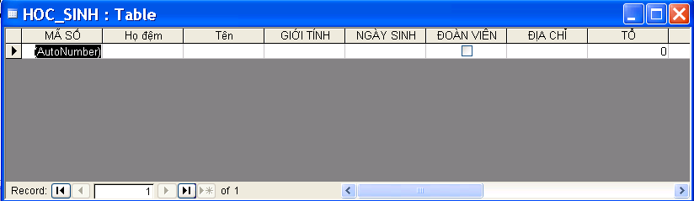
- Nhập lần lượt them các bản ghi vào bảng . Ta được bảng dữ liệu:
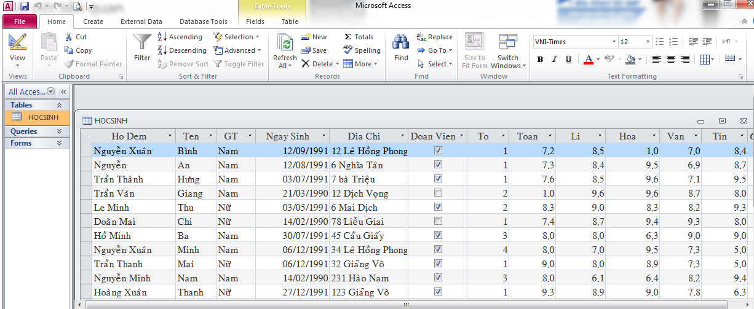
- Sử dụng cách di chuyển để chỉnh sửa lỗi, xóa bản ghi, thêm bản ghi:
2. Hiển thị các học sinh “Nam”:
Cách 1: Lọc theo Filter by Selection
- Mở bảng HOCSINH dưới dạng trang dữ liệu (nháy đúp vào HOCSINH)
- Đưa con trỏ chuột tới ô có giá trị giới tính là “Nam”
- Chọn menu Home→ Selection (hoặc nhấp chuột chọn công cụ )
Khi đó ta có kết quả như hình dưới

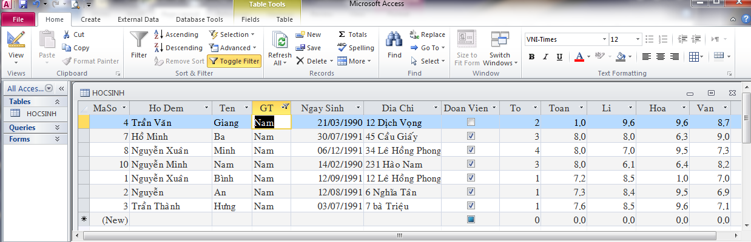
Cách 2: Lọc theo Filter by Form
- Mở bảng HOCSINH dưới dạng trang dữ liệu (nháy đúp vào HOCSINH)
- Chọn menu Home → Advanced→ Filter by Form (hoặc nhấp chuột chọn công cụ )
- Tại trường “GIỚI TÍNH” chọn giá trị “Nam”
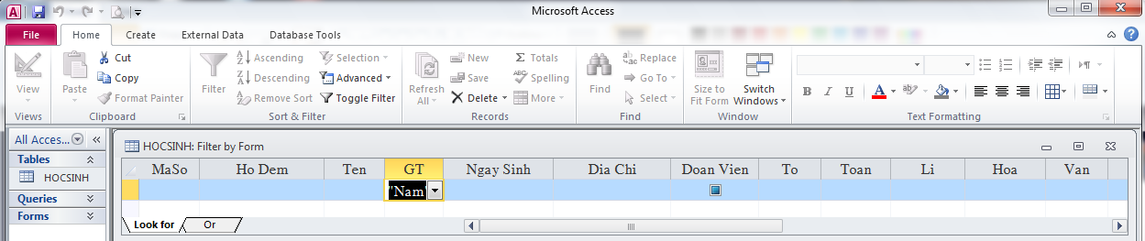
- Click chọn nút thì ta có bảng kết quả như cách 1.
3. Lọc ra danh sách các bạn chưa là đoàn viên:
- Mở bảng HOCSINH dưới dạng trang dữ liệu (nháy đúp vào HOCSINH)
Làm theo tương tự như các bước ở câu 2 ta được kết quả sau:
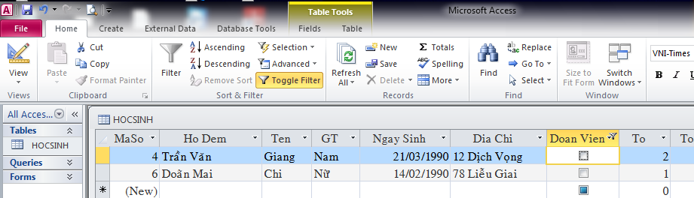
4. Tìm các học sinh có điểm trung bình môn toán, lí, hóa đều trên 8:
Cách 1: Lọc theo Filter by Form
- Mở bảng HOCSINH dưới dạng trang dữ liệu (nháy đúp vào HOCSINH)
- Chọn menu Home → Advanced→ Filter by Form (hoặc nhấp chuột chọn công cụ )
- Tại trường “TOÁN” chọn giá trị cần lọc là “>8”
- Tại trường “LÍ” chọn giá trị cần lọc là “>8”
- Tại trường “HÓA” chọn giá trị cần lọc là “>8”
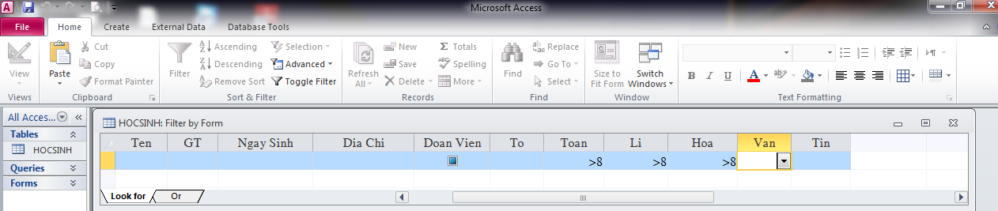
- Click chọn nút thì ta có bảng kết quả sau:

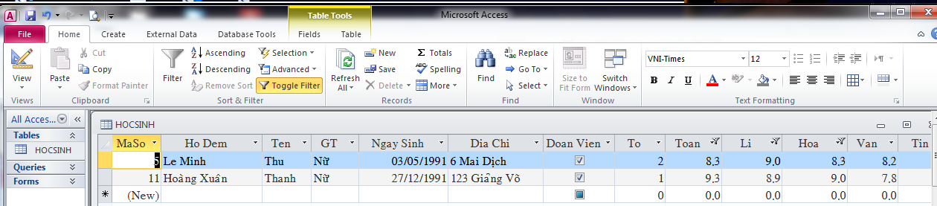 Cách 2: Sử dụng lọc theo điều kiện (Advanced Filter/Sort)
- Mở bảng HOCSINH dưới dạng trang dữ liệu (nháy đúp vào HOCSINH)
- Chọn menu Home → Advanced→ Advanced Filter/Sort
- Thực hiện điều kiện lọc như cửa sổ sau:
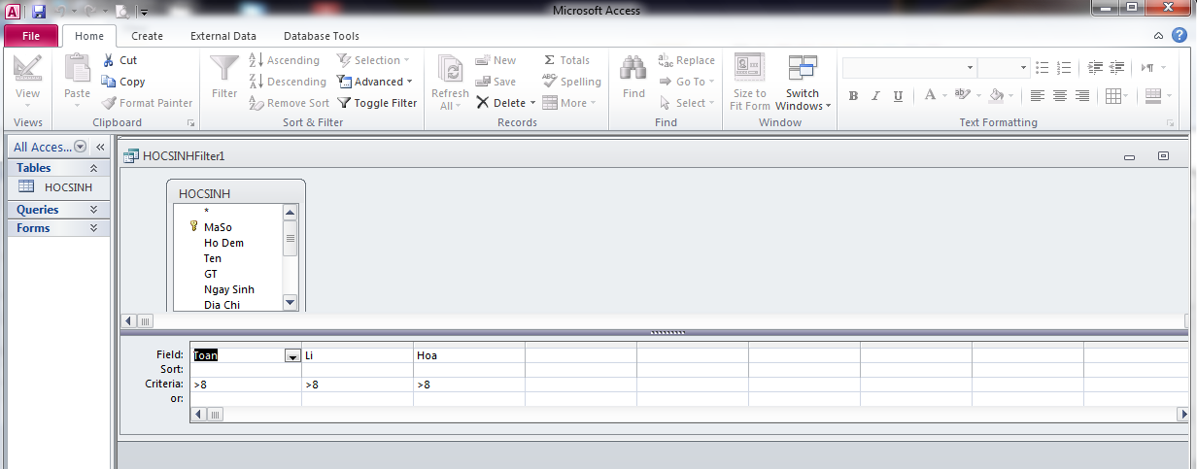
- Click chọn nút thì ta có bảng kết quả như cách 1.
5. Sắp xếp học sinh trong bảng HOCSINH theo thứ tự bảng chữ cái:
- Mở bảng HOCSINH dưới dạng trang dữ liệu (nháy đúp vào HOCSINH)
- Đưa con trỏ đến trường “TÊN” cần sắp xếp
- Chọn Home→ Sort Ascending (hoặc công cụ )
6. Sắp xếp điểm toán theo thứ tự giảm dần để biết bạn nào có điểm toán cao nhất:
- Mở bảng HOCSINH dưới dạng trang dữ liệu (nháy đúp vào HOCSINH)
- Đưa con trỏ đến trường “TOÁN” cần sắp xếp
- Chọn Home→ Sort Descending (hoặc công cụ )
* Tương tự như vậy, sắp xếp điểm văn theo thứ tự tăng dần.
7. Tìm trong bảng những học sinh có điểm trung bình một môn nào đó là 10:
- Mở bảng HOCSINH dưới dạng trang dữ liệu (nháy đúp vào HOCSINH)
- Vào menu Home→ Find (hoặc nhấp chọn công cụ ). Hộp thoại Find and Replace xuất hiện:
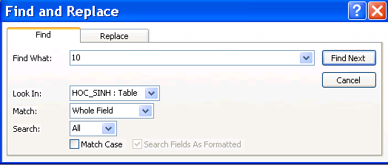
- Tại ô Find What: gõ giá trị cần tìm là 10
Tại ô Look In: Chọn đối tượng cần tìm là bảng HOCSINH
Tại ô Match: Chọn Whole Field (chỉ tìm từ được chỉ ra)
Tại ô Search: Chọn All (phạm vi tìm kiếm trên toàn bảng)
- Chọn Find Next để bắt đầu và tiếp tục tìm kiếm (những thành phần được bôi đen là những bản ghi thỏa mãn điều kiện)
* Để hiện danh sách những học sinh có điểm trung bình một môn nào đó là 10, ta thực hiện như sau:
- Mở bảng HOCSINH dưới dạng trang dữ liệu (nháy đúp vào HOCSINH)
- Vào menu Home→ Advanced→ Advanced Filter/Sort
- Thực hiện điều kiện lọc như sau:

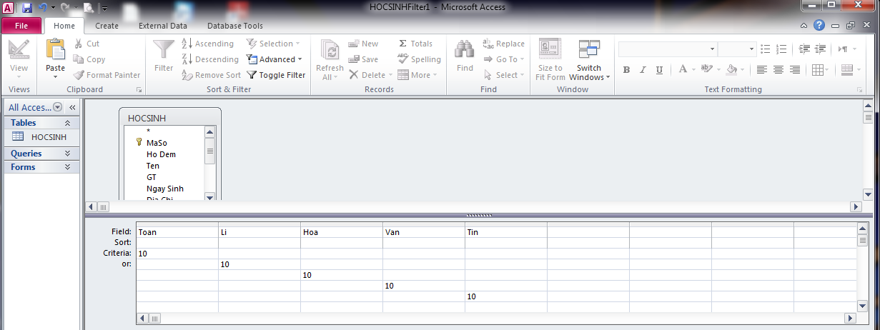
- Click chọn nút thì ta có bảng kết quả sau:
